**需求规格说明书**

目录

1 业务概述 3

1.1 业务概述 3

1.2 约束文档 3

2 连接检测设置 3

2.1 UI图 4

2.2 输入要素 4

2.3 业务规则 4

3 消息提醒 5

3.1 UI图 5

3.2 业务规则 5

# 业务概述

## 1.1 业务概述

电子对账是通过深证通伺服器进行数据传输， 由于有时出现与深证通伺服器连接断开或者其他情况后无法及时知晓，导致客户使用时才发现问题，可能耽误客户指令发送，因此需要系统可以自动检查深证通是否链接成功。

## 1.2 约束文档

《YSS_V4.5_界面窗体设计规范》.doc

《Yss_V4.5_通用界面功能需求规格说明书》.doc

# 2 连接检测设置

在【深证通伺服器设置】中增加连接检测设置功能，设置深证通连接检测频率以及提醒检测结果的用户等信息；

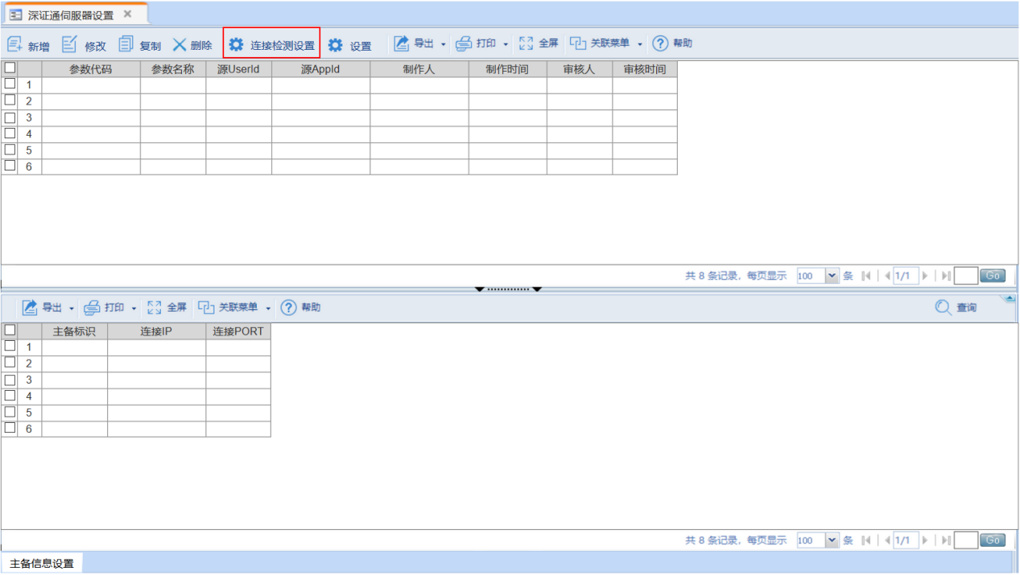

2.1 UI图

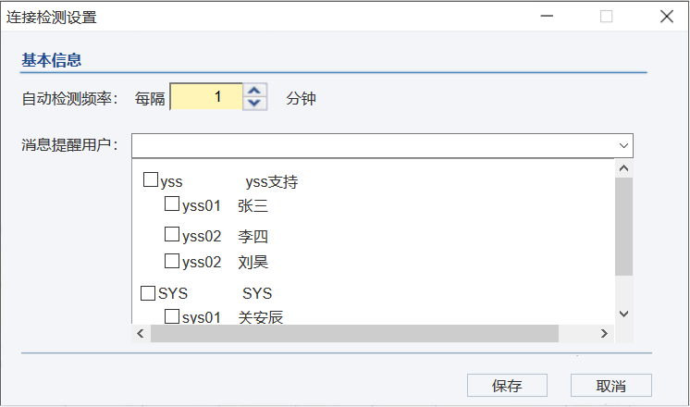

## 2.2 输入要素

|  |  |  |  |
| --- | --- | --- | --- |
| 序号 | 字段名称 | 控件类型 | 说明 |
| 1 | 自动检测频率 | 数字控件  必填 | 不小于0的整数；  输入； |
| 2 | 消息提醒用户 | 下拉列表 | 加载用户管理中维护的系统用户信息； |

## 2.3 业务规则

1、消息提醒用户选择需要接收连接检测结果消息的用户；

2、系统根据设置的检测频率，每隔N分钟进行自动检测与深证通的连通情况，通过消息提醒检测结果。

# 3 消息提醒

## 3.1 UI图

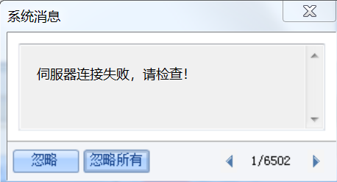

## 3.2 业务规则

1、当深证通连接检测结果为异常时，系统根据设置的消息提醒用户，在右下角弹出提示框提醒用户：伺服器连接失败，请检查。

2、历史的连接检测反馈记录可在消息盒子中查看，消息内容显示：

·检测结果为连接成功时，消息内容为伺服器连接正常；

·检测结果为连接失败时，消息内容为伺服器连接失败，请检查；

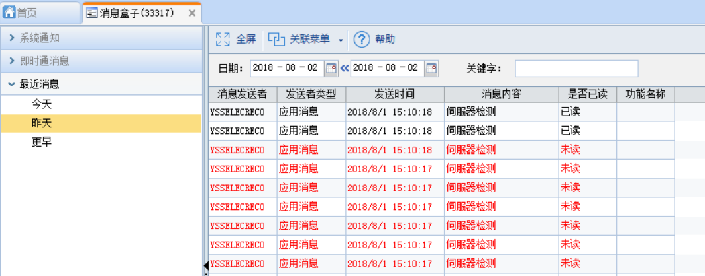

**变更记录**

|  |  |  |  |  |
| --- | --- | --- | --- | --- |
| **版本号** | **修改原因／内容** | **修改人** | **审核／批准人** | **修改时间** |
| V1.0 | 创建文档；STORY #57549 嘉实基金-支付平台-深证通链接检测 | 张超 |  | 2018-8-2 |
| V1.1 | STORY #63787 优化需求57549深证通链接检测中的任务配置功能  在【深证通伺服器设置】中增加连接检测设置功能，设置深证通连接检测频率以及提醒检测结果的用户等信息。 | 张超 |  | 2018-10-26 |